 | STAATSCOURANT | Nr. 13903
 | STAATSCOURANT | 17 mei
 | STAATSCOURANT | 2023
 | Officiële uitgave van het Koninkrijk der Nederlanden sinds 1814.

Instelling tijdelijke gebieden met beperkingen oefening Unifying Torch en Lowland Torch (RPAS-vluchten), Ministerie van Defensie
2 mei 2023
Kenmerk: BS2023011054
Nummer: MLA/078/2023
De Minister van Defensie,
Handelende in overeenstemming met de Minister van Infrastructuur en Waterstaat;
Gelezen het verzoek van Commandant JISTARC van 16 januari 2023;
Gelet op artikel 9 van het Besluit luchtverkeer 2014;
Besluit:

Artikel 1
1. Ten behoeve van vluchten met Remotely Piloted Aircraft System (RPAS), in het kader van oefeningen Unifying Torch en Lowlands Torch worden als oefengebied de volgende tijdelijke gebieden met beperkingen (TGB’s) aangewezen, begrensd door de volgende coördinaten en hoogten:
TGB Hattem Hoog
een cirkelvormig gebied met een straal van 1 (één) nautische mijl met als middelpunt
52°27'25.95"N 006°02'51.18"E, van grondniveau tot 2500ft AMSL (zie figuur 2);
TGB Hattem Laag
een cirkelvormig gebied met een straal van 1 (één) nautische mijl met als middelpunt
52° 7'25.95"N 006°02'51.18"E, van grondniveau tot 600ft AMSL (zie figuur 1);
TGB Wijhe Hoog
een cirkelvormig gebied met een straal van 1 (één) nautische mijl met als middelpunt
52°23'32,59"N 006°07'30,39"E, van grondniveau tot 2500ft AMSL (zie figuur2);
TGB Wijhe Laag
een cirkelvormig gebied met een straal van 1 (één) nautische mijl met als middelpunt
52°23'32,59"N 006°07'30,39"E, van grondniveau tot 600ft AMSL (zie figuur 1);
TGB Olst Hoog
een cirkelvormig gebied met een straal van 1 (één) Nautische Mijl met als middelpunt
52°20'27,56"N 006°06'09,21"E, van grondniveau tot 2500ft AMSL(zie figuur 2);
TGB Olst Laag
een cirkelvormig gebied met een straal van 1 (één) nautische mijl met als middelpunt
52°20'27,56"N 006°06'09,21"E, van grondniveau tot 600ft AMSL (zie figuur 1);
TGB Deventer 1
een cirkelvormig gebied met een straal van 1 (één) nautische mijl met als middelpunt
52°14'54,72"N 006°09'23,63"E, van grondniveau tot 600ft AMSL (zie figuur 1);
TGB Deventer 2
een cirkelvormig gebied met een straal van 1 (één) nautische mijl met als middelpunt
52°13'52,89"N 006°09'56,69"E, van grondniveau tot 600ft AMSL (zie figuur 1);
TGB Zutphen
een cirkelvormig gebied met een straal van 1 (één) nautische mijl met als middelpunt
52°08'35,75"N 006°11'17,95"E, van grondniveau tot 2500ft AMSL (zie figuur 2);
TGB Doesburg
een cirkelvormig gebied met een straal van 1 (één) nautische mijl met als middelpunt
52°01'09,51"N 006°07'47,17"E, van grondniveau tot 2500ft AMSL (zie figuur 2);
TGB Loenen Hoog
een cirkelvormig gebied met een straal van 1 (één) nautische mijl met als middelpunt
52°08'28,56"N 006°01'23,35"E, van grondniveau tot 2500ft AMSL (zie figuur 2);
TGB Loenen Laag
een cirkelvormig gebied met een straal van 1 (één) nautische mijl met als middelpunt
52°08'28,56"N 006°01'23,35"E, van grondniveau tot 600ft AMSL (zie figuur 1).
2. De TGB’s worden ingesteld op de hieronder genoemde dagen en tijdstippen:
TGB Hattem Hoog
woensdag 21 juni 2023 van 00:00 uur tot 12:00 uur lokale tijd;
donderdag 22 juni 2023 van 12:00 uur tot 23:59 uur lokale tijd.
TGB Hattem Laag
vrijdag 23 juni 2023 van 04:00 uur tot 12:00 uur lokale tijd.
TGB Wijhe Hoog en TGB Olst Hoog
dinsdag 6 juni 2023 van 12:00 uur tot 18:00 uur lokale tijd;
vrijdag 23 juni 2023 van 10:00 uur tot 22:00 uur lokale tijd.
TGB Wijhe Laag en TGB Olst Laag
zaterdag 24 juni 2023 van 10:00 uur tot 16:00 uur lokale tijd.
TGB Deventer 1 en TGB Deventer 2
woensdag 7 juni 2023 van 12:00 uur tot 18:00 uur lokale tijd;
zaterdag 24 juni 2023 van 10:00 uur tot 18:00 uur lokale tijd.
TGB Zutphen
donderdag 8 juni 2023 van 08:00 uur tot 14:00 uur lokale tijd;
zaterdag 24 juni 2023 van 10:00 uur tot 18:00 uur lokale tijd;
zondag 25 juni 2023 van 15:00 uur tot 18:00 uur lokale tijd;
dinsdag 27 juni 2023 van 10:00 uur tot 14:00 uur lokale tijd.
TGB Doesburg
vrijdag 9 juni 2023 van 08:00 uur tot 14:00 uur lokale tijd;
zaterdag 24 juni 2023 van 10:00 uur tot 18:00 uur lokale tijd;
zondag 25 juni 2023 van 10:00 uur tot 14:00 uur lokale tijd;
dinsdag 27 juni 2023 van 15:00 uur tot 18:00 uur lokale tijd.
TGB Loenen Hoog
zaterdag 24 juni 2023 van 10:00 uur tot 18:00 uur lokale tijd;
maandag 26 juni 2023 van 10:00 uur tot 14:00 uur lokale tijd.
TGB Loenen Laag
woensdag 7 juni 2023 van 00:00 uur tot 07:00 uur lokale tijd;
donderdag 8 juni 2023 van 15:00 uur tot 23:00 uur lokale tijd;
maandag 19 juni 2023 van 18:00 uur tot 23:59 uur lokale tijd;
dinsdag 20 juni 2023 van 10:00 uur tot 18:00 uur lokale tijd;
woensdag 21 juni 2023 van 04:00 uur tot 12:00 uur lokale tijd;
vrijdag 23 juni 2023 van 04:00 uur tot 12:00 uur lokale tijd.
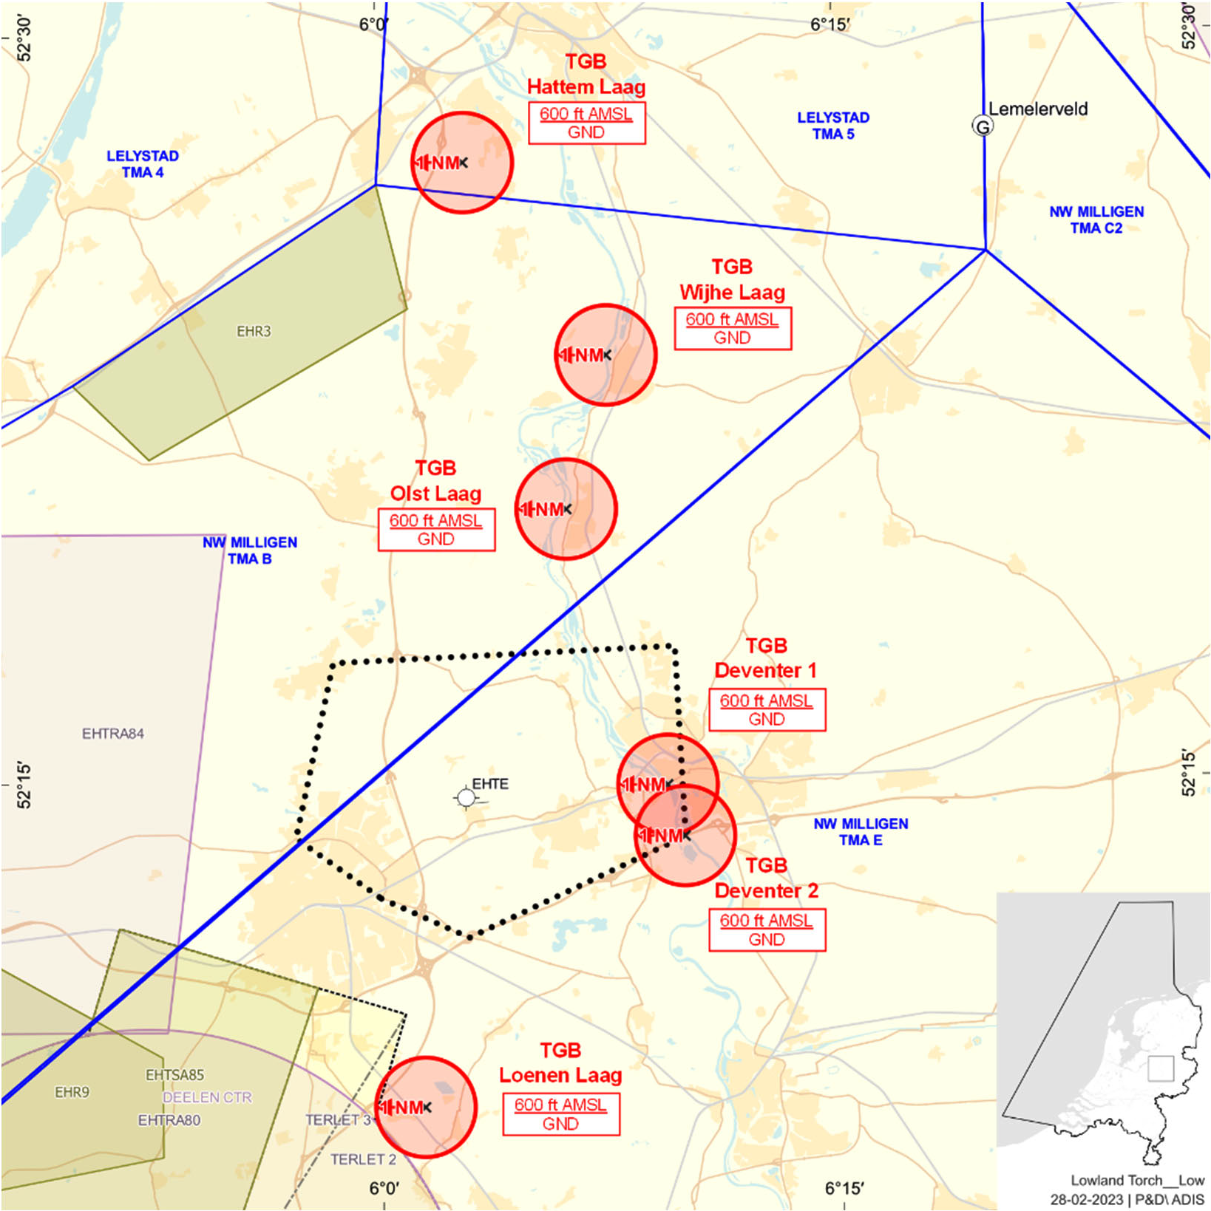
FIGUUR 1
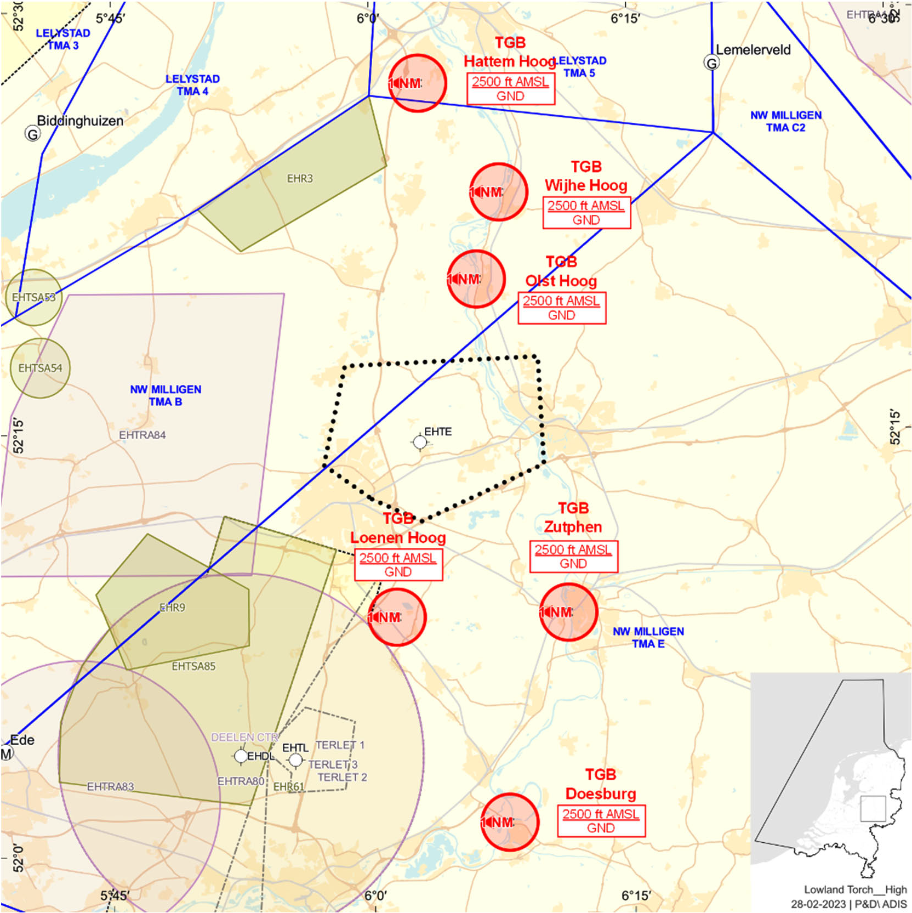
FIGUUR 2

Artikel 2
Voor het gebruik van de TGB’s, genoemd in artikel 1, eerste lid, gelden de volgende voorwaarden:
a. het uitvoeren van andere dan bij de oefening betrokken vluchten in de TGB’s is niet toegestaan, met uitzondering van door tussenkomst van MilATCC Schiphol hetzij Amsterdam FIC gecoördineerde HEMS- en SAR-vluchten en vluchten van de Landelijke Eenheid, Dienst Infrastructuur, afdeling Luchtvaart, of gecoördineerde vluchten door overige luchtvaartuigen die vooraf toestemming hebben verkregen van MilATCC Schiphol, of door tussenkomst van Amsterdam FIC, in samenspraak met de uitvoerende eenheid;
b. gedurende de uitvoering van de vluchten met het RPAS dient te allen tijde contact mogelijk te zijn tussen de uitvoerende eenheid en MilATCC Schiphol hetzij Amsterdam FIC;
c. de gezagvoerder van het RPAS coördineert de aanvang en beëindiging van de vluchten met MILATCC Schiphol hetzij Amsterdam FIC;
d. het uitvoeren van de vluchten met het RPAS boven aaneengesloten bebouwing en mensenverzamelingen wordt vermeden;
e. tijdens de uitvoering van de vluchten met het RPAS worden, afhankelijk van het type RPAS, de in de HDBV 14 of het “Operations Manual” en “Permit to Fly” opgenomen beperkingen in acht genomen;
f. voor aanvang van de vluchten met het RPAS stelt de gezagvoerder zich op de hoogte met betrekking tot plaatsen die geschikt zijn voor het uitvoeren van een noodlanding;
g. de vliegroute en vlieghoogte worden zodanig gekozen dat in geval van een noodlanding het risico voor derden zoveel mogelijk wordt beperkt;
h. de maximale vlieghoogte binnen de TGB’ s bedraagt 500 voet AMSL voor vluchten met RPAS die onder de HDBV 14 vallen en 2000 FT AMSL voor het RPAS type Puma;
i. vluchten in de afzonderlijke TGB’s worden alleen uitgevoerd als voor het RPAS type binnen het TGB een vooraf goedgekeurde risicoanalyse beschikbaar is.

Artikel 3
Handelen in strijd met artikel 2, onderdeel a, van deze beschikking levert een strafbaar feit op ingevolge artikel 33 van het Besluit luchtverkeer 2014.

Artikel 4
Deze beschikking treedt in werking met ingang van dinsdag 6 juni 2023 tot en met woensdag 28 juni 2023.
Deze beschikking zal met de toelichting in de Staatscourant worden geplaatst en zal tevens bekend worden gemaakt door middel van een NOTAM.
De Minister van Defensie,
voor deze,
De plaatsvervangend Directeur Militaire Luchtvaart Autoriteit,
H. Stals
Kolonel
Tegen dit besluit kan, ten aanzien van de tijd en locatie dat de TGB’s worden ingesteld, op grond van de Algemene wet bestuursrecht binnen 6 weken na de dag waarop dit besluit is bekendgemaakt, een bezwaarschrift worden ingediend. Dit bezwaarschrift kan digitaal of schriftelijk worden ingediend. Het digitale bezwaarschrift dient te worden ingediend via www.defensie.nl/bezwaarJDV. Het schriftelijke bezwaarschrift dient te worden gericht aan de Minister van Defensie, Dienstencentrum Juridische Dienstverlening, ter attentie van de Commissie advisering bezwaarschriften Defensie, MPC 55A, Postbus 90004, 3509 AA Utrecht. Het bezwaarschrift dient te zijn ondertekend en moet ten minste bevatten: de naam en het adres van de indiener; de dagtekening; een omschrijving van de beschikking waartegen het bezwaar is gericht en de gronden van het bezwaar. Indien onverwijlde spoed dat vereist, is het mogelijk een voorlopige voorziening te vragen bij de president van de rechtbank die bevoegd is. In dat geval is griffierecht verschuldigd. Voorwaarde is dat een bezwaarschrift is ingediend.

TOELICHTING
In week 23 tot en met 26 vinden de oefeningen Unifying Torch en Lowland Torch plaats. Tijdens deze oefeningen zal met diverse soorten RPAS worden gevlogen, namelijk het RPAS type Puma en diverse RPAS types vallende onder de HDBV 14. In deze beschikking zijn op grond van artikel 9 van het Besluit luchtverkeer 2014 meerdere TGB’s aangewezen ter bescherming van de RPAS activiteiten en in het bijzonder ter bescherming van het overige luchtverkeer. De grenzen van de TGB’s zullen gedurende de RPAS activiteiten niet worden overschreden.
Luchtvaartuigen in gebruik bij de Landelijke Eenheid Dienst Infrastructuur, afdeling Luchtvaart, luchtvaartuigen ten behoeve van HEMS- en SAR-vluchten en gecoördineerde vluchten door luchtvaartuigen, mogen het TGB binnenvliegen na toestemming van MilATCC Schiphol of door tussenkomst van Amsterdam FIC. Toestemming door tussenkomst van Amsterdam FIC wordt pas verkregen bij afwezigheid van MilATCC Schiphol.

